**技術創新，延續技藝**

**──訪車體彩繪界的畢卡索方國彥**

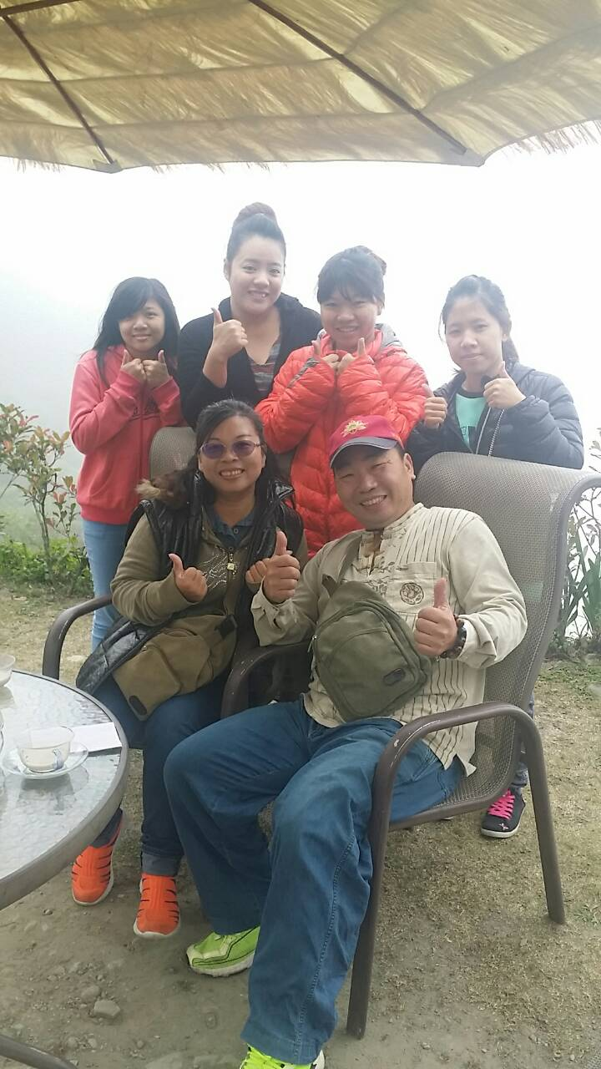

參加人員：

四技妝彩二丙 40330312 廖予婷 四技妝彩二丙 40330321 方禎瑩

四技妝彩二丙 40330314 黃詩涵 四技妝彩二丙 40330154 張振芳

　　「技術創新，延續技藝」這就是方師傅對車體彩繪堅持了數十年的承諾，方師傅本名方國彥，而方老二這個名字則是父親為了辨別四兄弟所賦予方師傅的乳名。方師傅在早期就讀長榮美工時就一直夢想著要將對藝術的熱誠融合於工作之中。 民國79年，方師傅與兩位弟弟在方家大哥的帶領下如願以償的拜一位老師傅為師，一同開創了「方格車身廣告社」就此投身於車體彩繪工作中，可十年河東，十年河西，方師傅的彩繪生涯在30歲時發生了極大的轉捩點，他先是因為誤會與大哥和小弟拆夥，過沒多久老三又因病去世，在這雙重打擊之下就算在怎麼的艱辛他也不得不將所有的一切歸零從頭開始，而方師傅向我們訴說那段時期時，即使是輕描淡寫的帶過，但我們都知道方師傅那段日子所嚐過的人情冷暖，又何嘗是幾句言語能夠訴說清楚的呢？

　　但方師傅在受訪時笑說一句：「牡丹雖好，全仗綠葉扶持」，原來啊！方師傅的妻子張淑貞女士在方師傅最苦的那一段日子，不僅沒有就此離開他，反而一腳踏入車體彩繪的工作，從頭學習如何做模割字，每一份愁與苦都與他一同分擔。而張淑貞女士在和我們聊天時說方師傅那段時間為了不讓她和孩子擔心，回到家依舊滿臉笑容的面對他們，就在她發現丈夫辛苦地到處發名片也為了工作全台灣接case時，張淑貞女士就決定無論發生甚麼事情都要與丈夫一起撐下去， 「有捨才有得」這句話是張淑貞女士送給我們的一句話，她放棄了原先的工作踏入這個行業一眨眼就過去了18年，但她從未後悔過，她認為能夠陪伴丈夫是一種幸福，能分擔一些愁苦則是世上最甜蜜的負擔。 好在民國99時年方師傅與大哥冰釋前嫌，也獨自開創了「上旺車身廣告社」連同三弟的份一直打拼著。

　　目前台灣將近70%的車體彩繪都出自於方家兄弟之手，其中不乏有大家耳熟能詳的統聯客運以及台東娜魯灣遊覽車上的彩繪全都是出自方師傅的巧手，在從事車體彩繪工作的20多年中，方師傅一直秉持著容許一時倦怠，不可就此放棄的精神，而方氏夫婦的技術在時間的薰陶之下，從手割到現在的電腦製圖，技術不減反增。

　　在和方師傅對談的過程中，發現其實彩繪這項技術非常的繁瑣，其中包括做模子、量間距、貼牛皮紙、上底色、噴漸層、噴陰影、噴亮光漆，每一項都是不可或缺的，而我們在採訪時也對方師傅提出為何車體彩繪月薪十萬，卻依舊沒有新人願意加入的疑問，當提出這個問題時，不免發現總是面帶笑容地方師傅瞬間轉化為苦惱的表情，

他感嘆說道：「現在年輕人大多希望錢多事少離家近，車體彩繪薪水確實高，但年輕學徒發現工時長和工作技巧繁雜就放棄了。」方師傅表示在這項工作中.雖然他已經做了將近30年.但依然每天在工作中增進自己的手藝、眼力和創意。記得在採訪當天一早，方氏夫婦帶我們四個前往採訪地點「嘉義雲瀑谷簡餐咖啡廳」時，一路上不免會看到一些前往阿里山上遊玩的遊覽車，一路上專注開車的方師傅竟然開始分神的和張淑貞女士打量起遊覽車，不過一眨眼的時間，他便不好意思的笑說，這是他們夫妻倆長年以來的壞習慣,他們喜歡觀察其他遊覽車上的圖以及文字，然後在腦裡迅速研究起其他車體上的色調調配或是噴漆時的陰影以及角度，我們才發現原來方氏夫妻如此敬業的態度以及熱愛工作的程度已遠遠超乎我們的想像。

　　在這次採訪中我們看到了方師傅為了這個快要失傳的技藝一直在努力堅持著，不僅僅是為了讓家人過上好日子，更多的是履行對已逝三弟的承諾。也看到了張淑貞女士為了不讓方師傅過度勞累，不顧丈夫反對毅然決然地學起自己最不擅長的電腦繪圖和割字，其實我們都了解他們夫妻倆誰也捨不得誰吃苦，而分擔在他們彼此最苦的那段日子已是自己能為對方做得最好的了。

　　「親情的偉大」在方氏夫婦的身上得到了見證，不求大富大貴只求多陪伴彼此為對方分擔一些，在工作上努力不懈不為賺更多錢，只為堅守對這份工作的熱誠，對這項技藝的承諾，方師傅告訴我們「技藝比起發揚光大，更重要的是要將它延續下去」一直到至今夫妻倆依舊為了不讓這項存有藝術氣息的一份美麗技藝而努力著。

　　其實車體彩繪這項工作的地點是隨著遊覽車當天的所在位置到現場實施作業，每一台遊覽車的彩繪時間要依照圖文的複雜度來決定，而每台車大約要花10多個小時來完成。車體彩繪步驟看似簡單，實際操作起來卻非常繁瑣，其中包括做模子、量間距、噴底色、上漸層、抓陰暗面、噴亮光漆，每一項步驟的順序都不可更改，最後才算是完成。

**（自行參加）**